Предмет: физическая культура | Урок 49. Подвижные игры на развитие двигательной активности
Учебный год: 2022-2023 | Класс: 1 г
Учитель: Пономарёва С.Н. | Дата проведения: 17.03

Цель урока: развитие физических качеств (ловкость, быстрота) и внимания посредством подвижных игр.

Задачи урока:
- развивать быстроту реакции и совершенствовать умение ориентироваться в пространстве (круговая тренировка);
- укреплять опорно-двигательный аппарат, сердечно-сосудистую и дыхательную системы;
- воспитывать смелость, дисциплинированность.

Инвентарь: свисток, мяч

Место проведения: спортивный зал

Ход урока.

Часть урока | Содержание | Дозировка | Примечание
- Подготовительная 10 мин. | - Класс! В одну шеренгу становись.  - Равняйсь! Смирно!  - Вольно!  - Здравствуйте!  - Тема урока «Подвижные игры на развитие двигательной активности»  - Ребята! Что мы будем развивать сегодня на уроке?  - Правильно, на уроке мы будем развивать физические качества: ловкость и быстроту  - С помощью чего?  - С помощью игр.  - Напра-во! Раз,два!  В обход налево шагом марш!  (Игра «Запрещенное движение»)  - Класс! Медленно бегом марш!  - Противоходом марш!  - Змейкой марш!  - Приставным шагом марш!  - Без задания медленно бегом марш!  - Шагом марш!  - Восстанавливаем дистанцию и дыхание. Руки вверх – вдох, вниз – выдох!  - По ходу движения берем баскетбольные мячи.  - Направляющий, налево в колонну по пять шагом марш!  - Ребята, что мы с вами будем сейчас делать?  - Молодцы! Разминку.  ОРУ с мячом  1)Упражнение для мышц шеи. Повороты головы с отведением рук в стороны  И.п.- ноги на ширине плеч, мяч перед грудью.  1 – левую руку в сторону, мяч на левой ладони,  2 – и.п.,  3 – правую руку в сторону, мяч на правой ладони,  4 – и.п.  И.п. принять. Упражнение влево начи-най!  2) Упражнение для рук. Движения рук вперед, вверх.  И.п.- ноги на ширине плеч, мяч в руках.  1 – мяч вперед,  2 – мяч вверх,  3 – мяч вперед,  4 – и.п.  И.п. принять. Упражнение начи-най!  3) Упражнение для мышц туловища. Пружинящие повороты туловища в стороны.  И.п.- ноги на ширине плеч, мяч за голову.  1, 2 – пружинящие повороты влево,  3,4 – пружинящие повороты вправо.  И.п. принять. Упражнение влево начи-най!  4) Упражнение для мышц туловища. Пружинящие наклоны туловища в стороны.  И.п.- ноги на ширине плеч, мяч вверх.  1, 2 – пружинящие наклоны влево,  3, 4 – пружинящие наклоны вправо  И.п. принять. Упражнение влево начи-най!  5) Упражнение для туловища. Наклоны вперёд.  И.п.- узкая стойка ноги врозь, мяч у груди.  1 – наклон вперед, коснуться мячом носков ног.  2 - и.п.  И.п. принять. Упражнение начи-най!  6) Упражнение для ног. Приседания.  И.п. – ноги на ширине плеч, мяч за голову.  1 – присед, выносим мяч вперёд,  2 – и.п.  И.п. принять. Упражнение начи-най!  7) Упражнение для ног. Прыжки.  И.п.- о. с. Мяч в руках  1 – прыжком ноги врозь, мяч вперёд,  2 – прыжком ноги вместе, мяч вверх,  3 – прыжком ноги врозь, мяч вперед,  4 – и.п.  И.п. принять, упражнение начи-най!  8) Упражнение на восстановление дыхания.  И.п. – о.с., мяч в руках.  1 – шаг левой вперед, мяч вперёд – вдох  2 – И.п. – выдох  3 – шаг правой ногой вперёд, мяч вперёд - вдох,  4 – и.п. – выдох. | 1 мин.  30 сек.  1 мин  15 сек.  15 сек.  15 сек.  15 сек.  1 мин.  30 сек.  5 мин.  6 раз  6 раз  6 раз  6 раз  15 раз.  15 раз  30 сек.  6 раз | Становятся в шеренгу  Выполняют строевые команды  Здороваются  Слушают тему урока  Отвечают на вопросы  Выполняют задания  Запрещенное движение – руки вверх  Бегут  Выполняют ходьбу  Восстанавлива-  ют дистанцию и дыхание  Берут баскетбольные мячи  Перестраивают-ся в колонну по пять  Отвечают на вопрос  Выполняют разминку с мячом  Спина прямая, движения плавные. Следим за мячом.  Спина прямая, движения плавные. Следим за мячом.  Спина прямая. Локти отведены назад. Движения пружинящие, Темп средний  Спина прямая. Руки прямые. Движения пружинящие, Темп средний  Упражнение на гибкость. Ноги в коленях не сгибаем. Мячом касаемся носков ног. Выполняем под счёт. Темп средний.  Упражнение на силу ног. Спина прямая, пятки от пола не отрываем. Приседаем до конца. Выпол-няем под счёт.  Темп средний.  Упражнение на выносливость и координацию. Слушаем счёт. Темп средний.  Спина прямая, руки прямые. Восстанавлива-ем дыхание.
2. Основная  25 мин. | 1. Техника безопасности  - При работе с мячом ноги врозь, одна чуть вперёд.  - Руки направлены вперёд, пальцы расставлены широко, чуть согнуты в фалангах.  - При броске и ловле мяча, при выполнении ведения мяча движения ног пружинящие.  - Работая в парах, прежде чем выполнить бросок убедитесь, что ваш одноклассник готов принять его.  - Не спешите выполнять задание, выслушайте объяснение учителя до конца.  - Будьте внимательны друг к другу!  2. Перестроение.  Из пяти команд образуем шесть.  3. Круговая тренировка.  1 станция. Игра «Мяч навстречу мячу».  Цель: совершенствовать передачу мяча в парах.  Ход: Группа детей распреде-ляется на пары. Учащиеся встают друг против друга на расстоянии 4-6 м. У каждого в руках по мячу. По сигналу учителя дети прокатывают мячи навстречу один другому, но так, чтобы мячи не столкнулись.  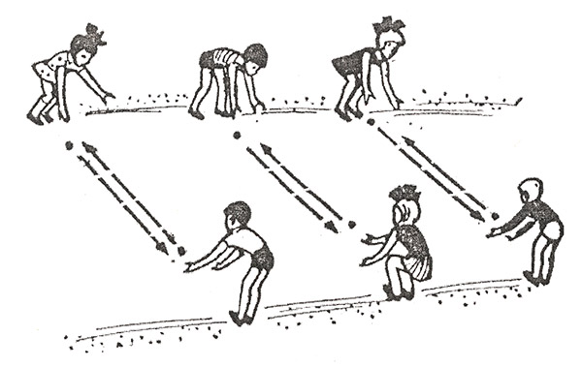  2 станция. Игра «Перебрось мяч».  Цель: совершенствовать броски и ловлю мяча в парах.  Ход: Дети строятся в две шеренги. У детей первой шеренги по одному мячу. Они перебрасывают мяч детям другой шеренги.  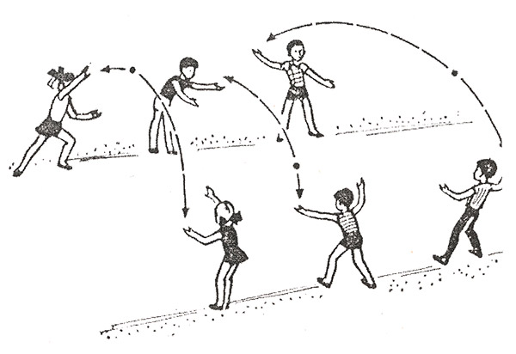  3 станция. Игра «Попади в круг».  Цель: совершенствовать навыки броска в заданную плоскость.  Ход: Дети встают напротив стены, у каждого в руках мяч. На полу в 30-40 см от стены кладутся обручи. Каждый бросает мяч об степу так, чтобы он, отскочив, попал в круг, затем ловит мяч.  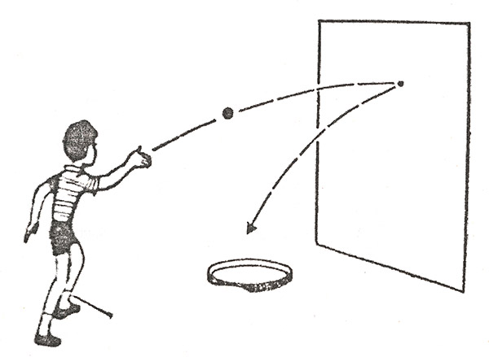  4 станция. Игра «Послушный мяч».  Цель: совершенствовать ведение мяча на месте правой и левой рукой.  Ход: На пол кладется обруч. Ребенок отбивает рукой мяч, стараясь точно попасть в круг. Ударять по мячу надо несильно, но твердой ладонью и после того, как мяч достаточно высоко отскочил от пола. Это упражнение можно провести отбивая мяч каждой рукой то отдельно, то поочередно.  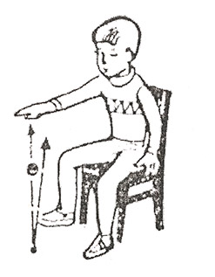  5 станция. Игра «Мяч вокруг обруча».  Цель: совершенствовать ведение мяча в движении правой и левой рукой.  Ход: Напротив каждого ребенка лежит обруч диаметром 1 м. По сигналу учителя учащийся ведёт мяч, обходя его. Если кто-либо роняет мяч, то продолжает вести его с того места, где он упал.  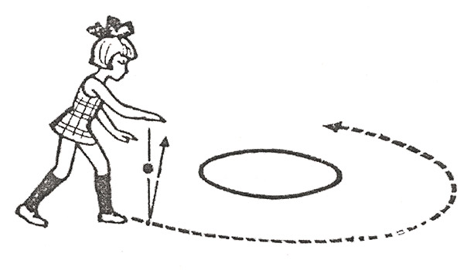  6 станция. «Попади в кор-зину»  Цель: совершенствовать навыки метания правой и левой рукой.  Ход: на расстоянии 3-4 м от корзин черта. За ней располагаются дети на расстоянии одного шага друг от друга. У каждого по 5-6 мячей. По сигналу дети бросают мяч в корзину сначала правой, затем левой рукой. Потом дети достают из корзины и повторяют упражнение.  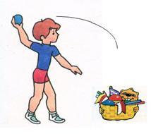  4. Перестроение.  - Класс! Бег врассыпную!  - В круг стано-вись!  5. Подвижная игра «Мяч в воздухе»  Материалы необходимые для игры: мяч.  Играющие образуют круг, становятся на расстоянии вытянутых в стороны рук, водящий находится в середине круга. Стоящие в кругу начинают перебрасывать друг другу мяч, не давая возможности водящему коснуться его. Водящий, бегая в середине круга, стремится дотронуться до мяча, когда тот находится в воздухе, на земле или в руках у кого-либо из играющих. Если ему это удалось, на его место идет играющий, после броска которого мяч был осален.  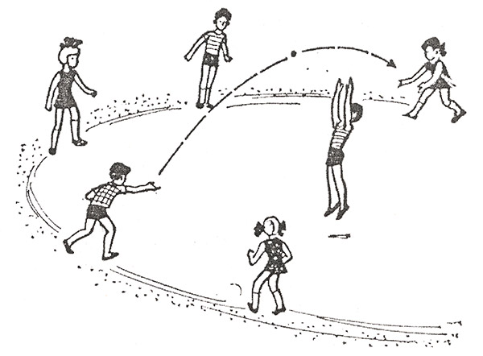  В одну шеренгу стано-вись! | 1 мин.  1 мин.  17 мин.  ( 1 мин. 30 сек. – оборудование станций,  5 мин. – объяснение, показ,  1 мин. – работа на станции,  30 сек. – переход, построение, 1 мин. 30 сек. – уборка инвентаря)  1 мин.  5 мин. | Вспоминают правила безопасности.  Должно быть одинаковое количество участников.  Дети расходятся по станциям. Становятся в шеренгу.  Слушают правила круговой тренировки.  Знакомятся с заданиями (подсказки на схемах). Готовят инвентарь.  Играют.  Бегают по залу врассыпную.  Образуют 2 круга: 1 круг – мальчики, 2 круг – девочки.  Слушают правила игры, играют.
3. Заключительная  5 мин. | 1. Игра на внимание: «Солнце, воздух и вода»  солнце – руки вверх  воздух – руки в стороны  вода – присед.  Учитель поочередно говорит команды и показывает сопутствующие движения, периодически пытаясь запутать обучающихся.  2. Подведение итогов урока.  - Какая игра вам понравилась больше всего?  - Какие физические качества развивают подвижные игры?  - Направо! Раз, два! В обход налево шагом марш! | 5 мин  2 мин  3 мин. | Восстанавлива-ют дыхание  Встают в одну шеренгу  Слушают задание, выполняют.  Отвечают на вопросы

